今日动态
3.13 星期一 晴
班级人数：25人 今日实到：25人。
姓名 | 情绪  （良好★、一般●） | 区域活动  （主动“√”，不主动“✕”） | 进餐  （全部★、没吃完●） | 午睡  （睡着★、没睡●）
杨子宸 | ★ | √ | ★ | ★
黄英豪 | ★ | √ | ★ | ★
薛远憬 | ★ | √ | ★ | ★
蔡承轩 | ★ | √ | ★ | ★
梅语辰 | ★ | √ | ★ | ★
于一鸣 | ★ | √ | ★ | ★
姜怀逸 | ★ | √ | ★ | ★
姜怀兴 | ★ | √ | ★ | ★
肖铭轩 | ★ | ✕ | ★ | ★
周成旭 | ★ | √ | ★ | ★
顾书言 | ★ | √ | ★ | ★
许烁 | ★ | √ | ★ | ★
张嘉辰 | ★ | ✕（晚） | ★ | ★
史芯宁 | ★ | √ | ★ | ★
高语晴 | ★ | √ | ★ | ★
吕卓彤 | ★ | √ | ★ | ★
刘若熙 | ★ | √ | ★ | ★
丁趙妍 | ★ | √ | ★ | ★
朱宸钰 | ★ | √ | ★ | ★
龚昕苒 | ★ | √ | ★ | ★
李诗雨 | ★ | ✕（晚） | ★ | ★
杨静宸 | ★ | √ | ★ | ★
赵静姝 | ★ | √ | ● | ★
唐文津 | ★ | √ | ★ | ★
雷嘉怡 | ★ | √ | ★ | ★
一日生活活动篇 
今日午餐食谱：包菜炒香干，芹菜炒胗干，番茄鸡蛋汤
区域活动篇
今天我们玩了区域游戏活动，小朋友们自主选择区域游戏，晨间区域游戏活动中，
杨子宸、许烁、朱宸钰小朋友选择在图书区看书。
高语晴、梅语辰、雷嘉怡、刘若熙小朋友选择了娃娃家一起照顾娃娃。
姜怀逸、姜怀兴、周成旭选择在科探区玩磁铁迷宫。
史芯宁、顾书言小朋友选择了万能工匠建构，赵静姝、黄英豪选择了桌面建构游戏，薛远憬选择了地面建构游戏。
唐文津、于一鸣、吕卓彤选择了美工区玩橡皮泥和超轻黏土。
龚昕苒、蔡承轩选择了生活区锻炼自理能力。
这些小朋友能够主动积极地选择并参与区域晨间游戏。真棒！希望其他小朋友早点入园并在喝牛奶吃早点的时候能够更专注一点，这样才能够来得及和同伴一起游戏哦！
来看看小朋友们的表现吧！
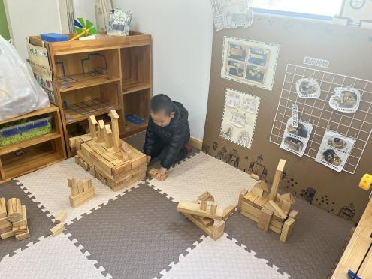
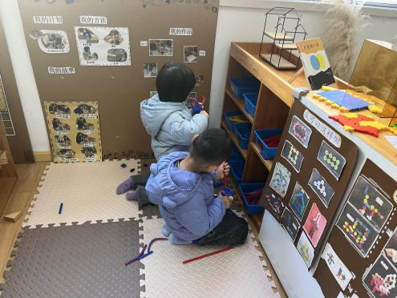
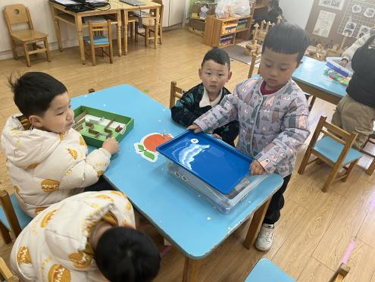
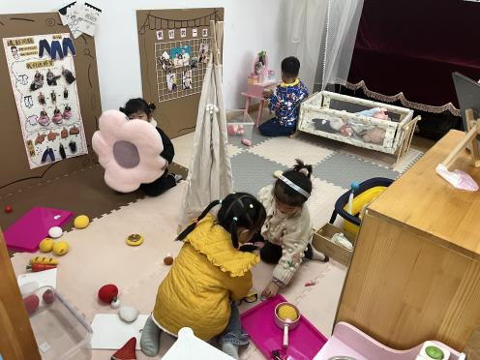
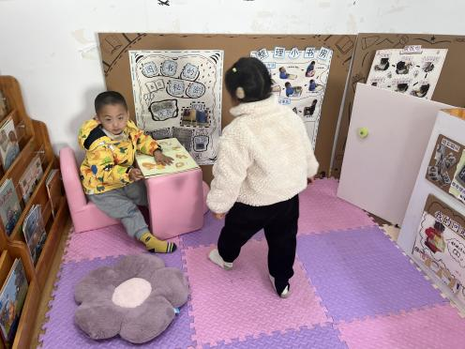
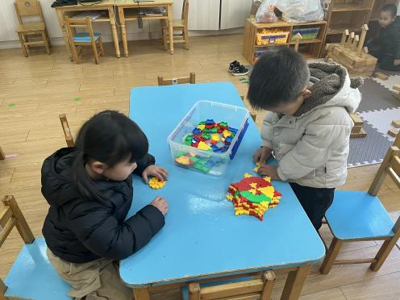

集体活动篇
- 科学：春天来了
春天是万物复苏的季节，不知不觉，春天已经来到我们的身边，在孩子的周围、大自然中到处都表现着生机勃勃，变化万千的景象。细心、喜欢探索的孩子们也在日常生活中初步发现春天到来的脚步。本节活动主要是让孩子和父母一起把发现的春天的特征记录下来，并在活动中表述出来，说说自己喜欢的春天。
今天杨子宸、黄英豪、薛远憬、蔡承轩、于一鸣、姜怀逸、姜怀兴、周成旭、顾书言、许烁、史芯宁、高语晴、刘若熙、丁趙妍、龚昕苒、李诗雨、杨静宸、唐文津、雷嘉怡、张嘉辰小朋友带来了《春天来了》的调查表和同伴分享交流。真棒！

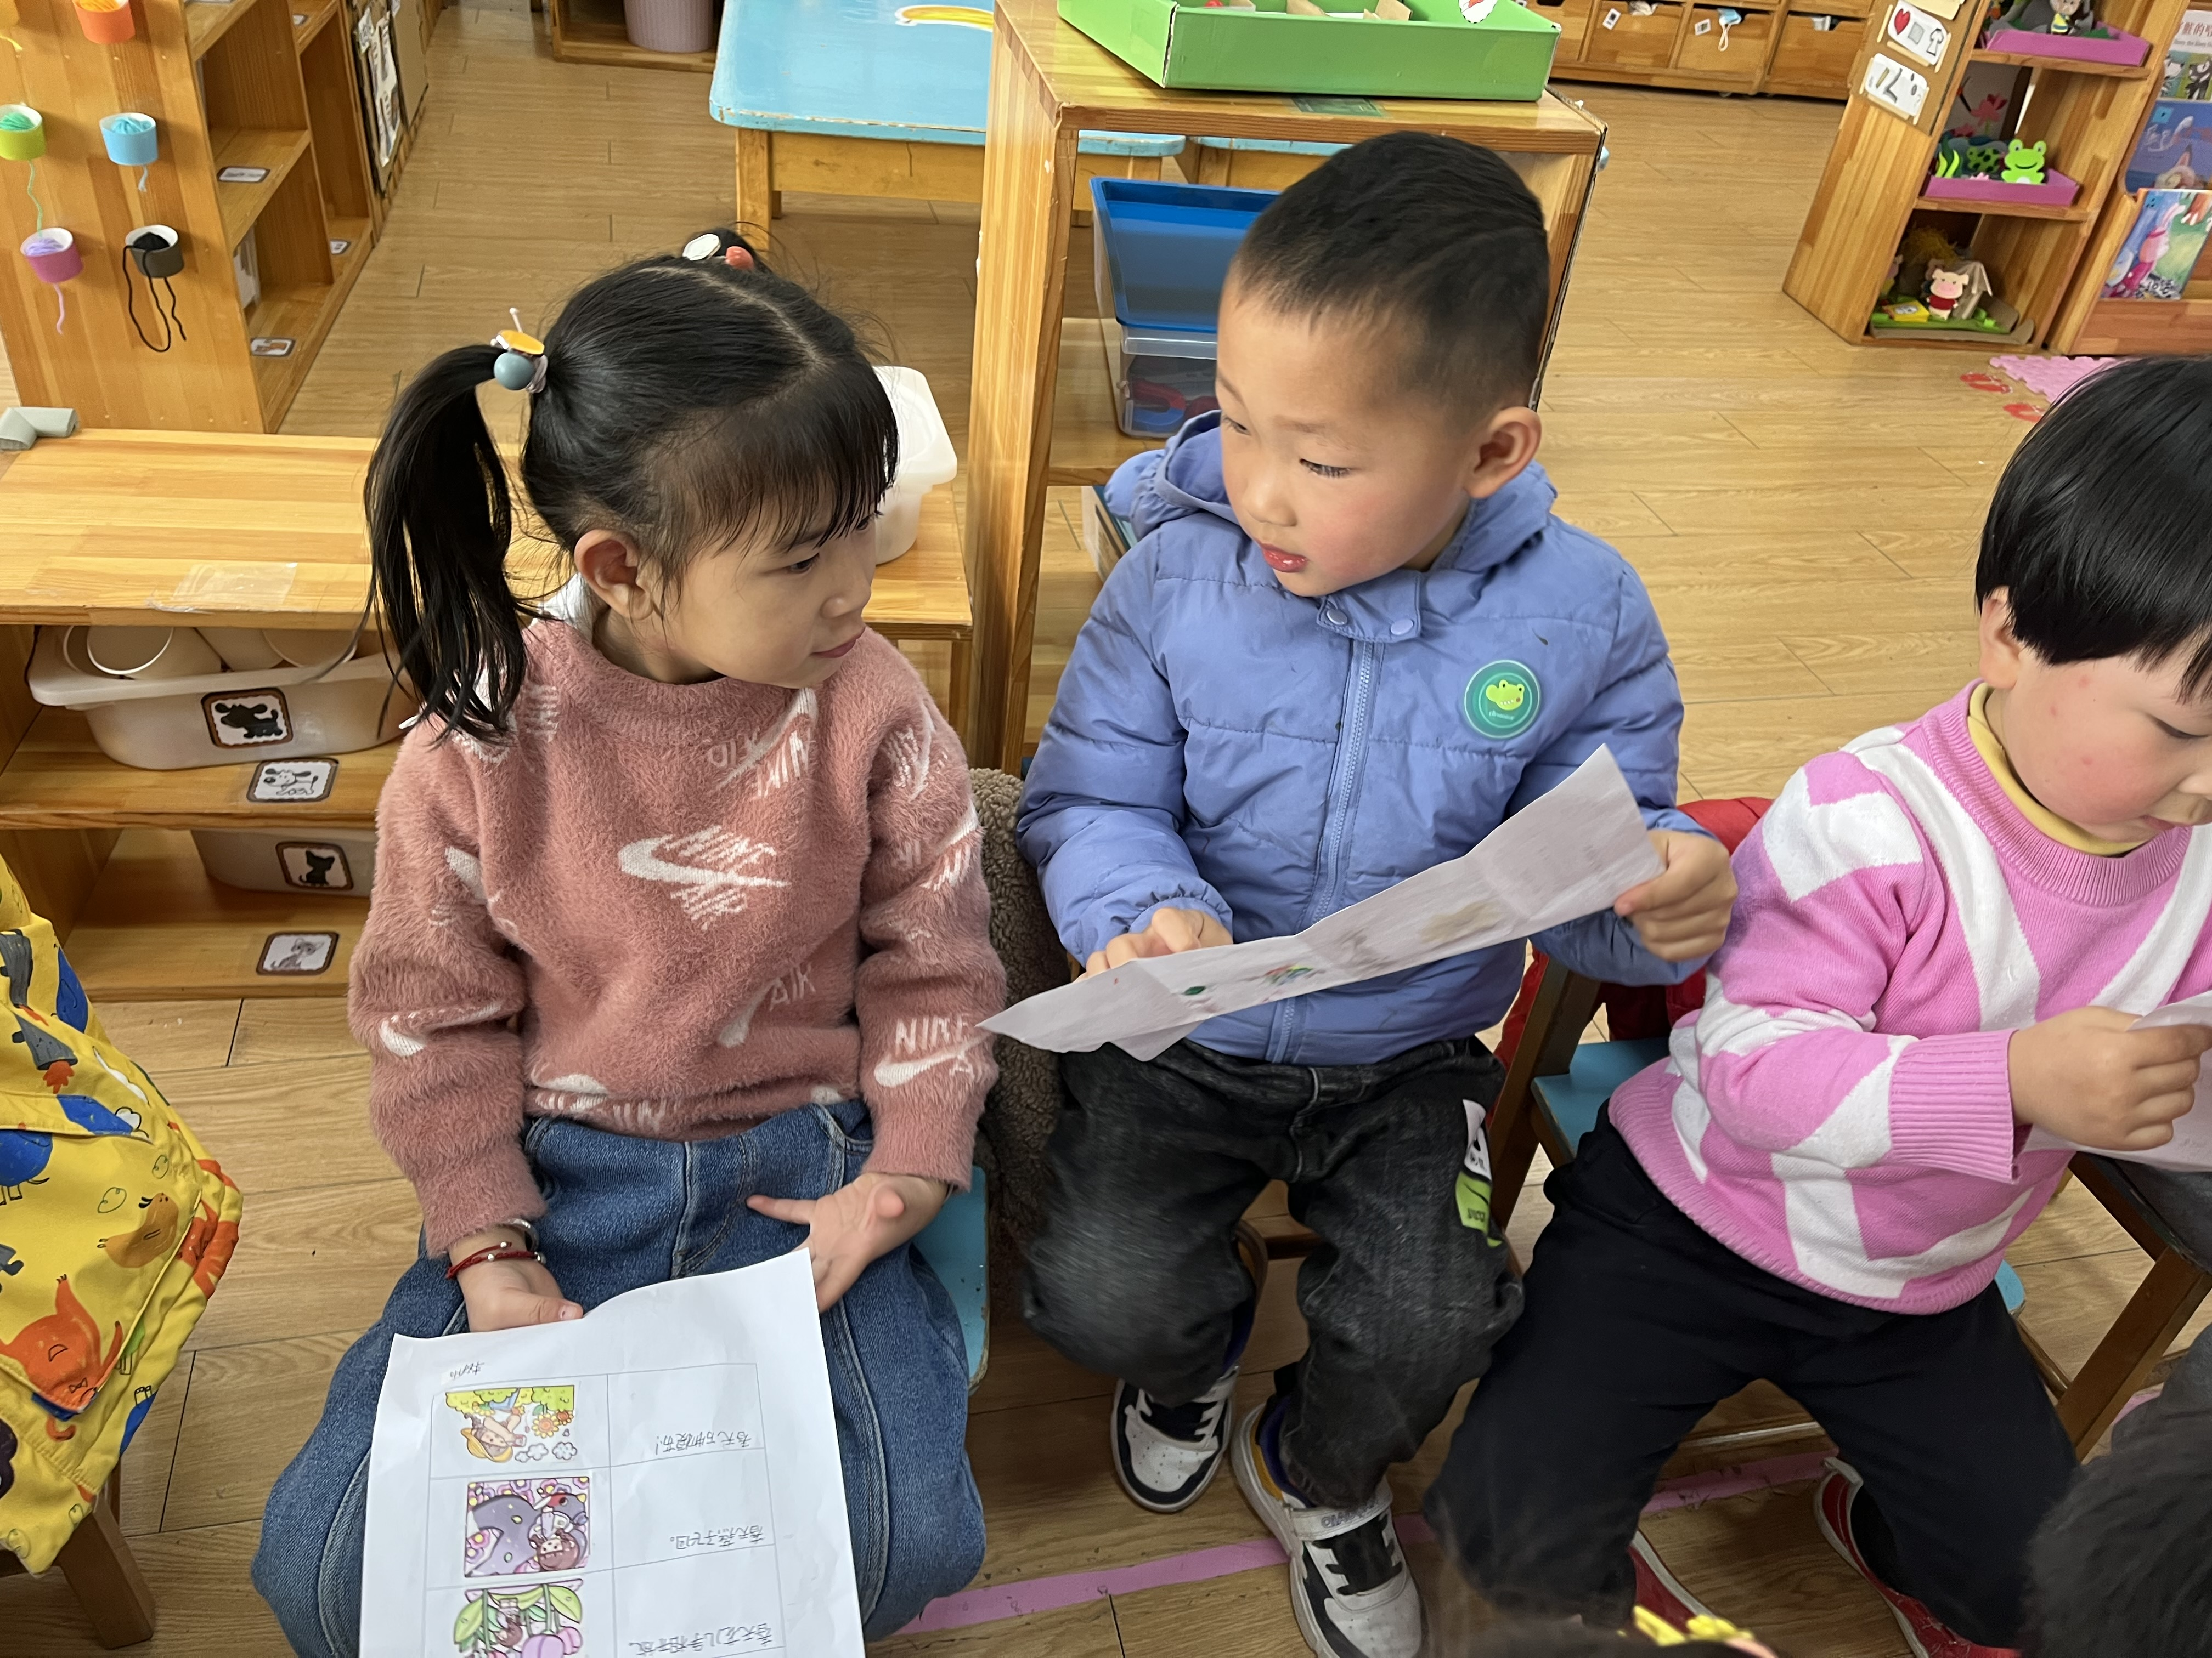
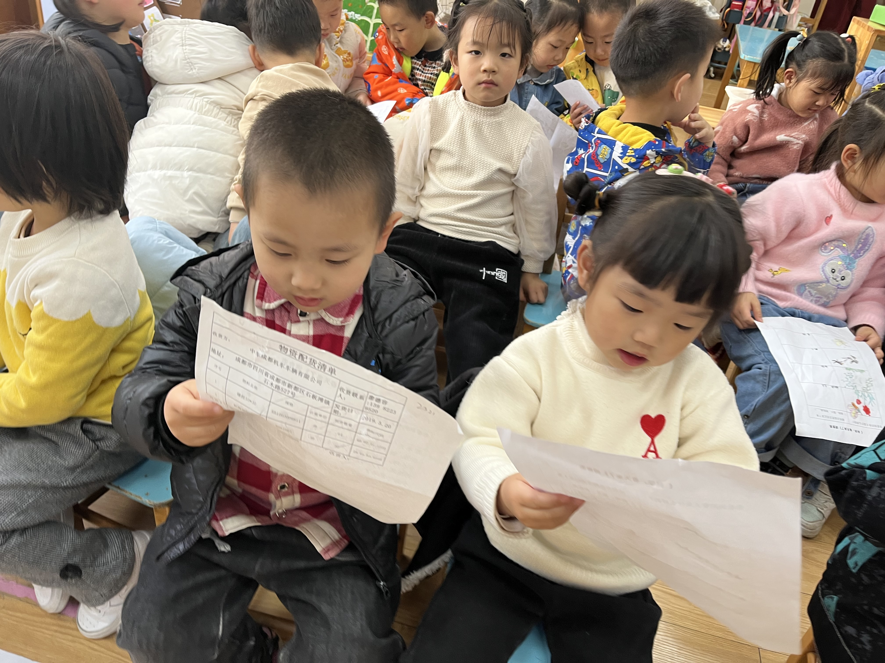
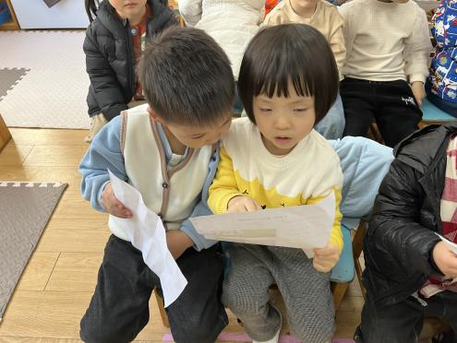
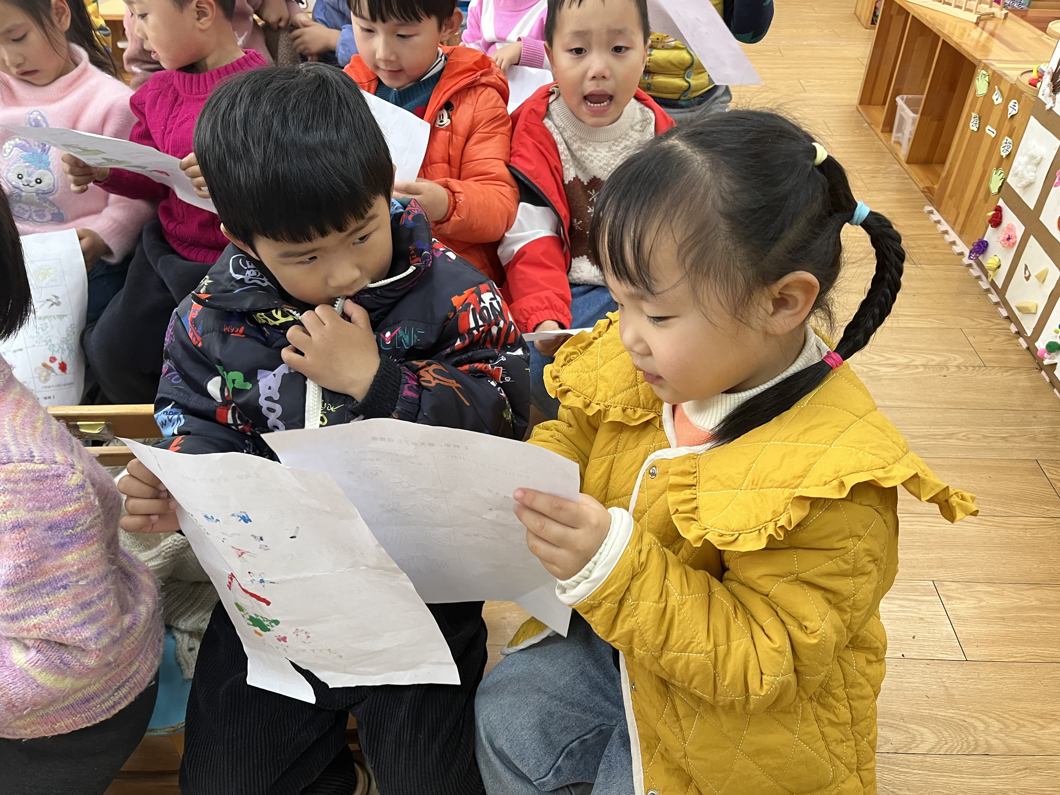
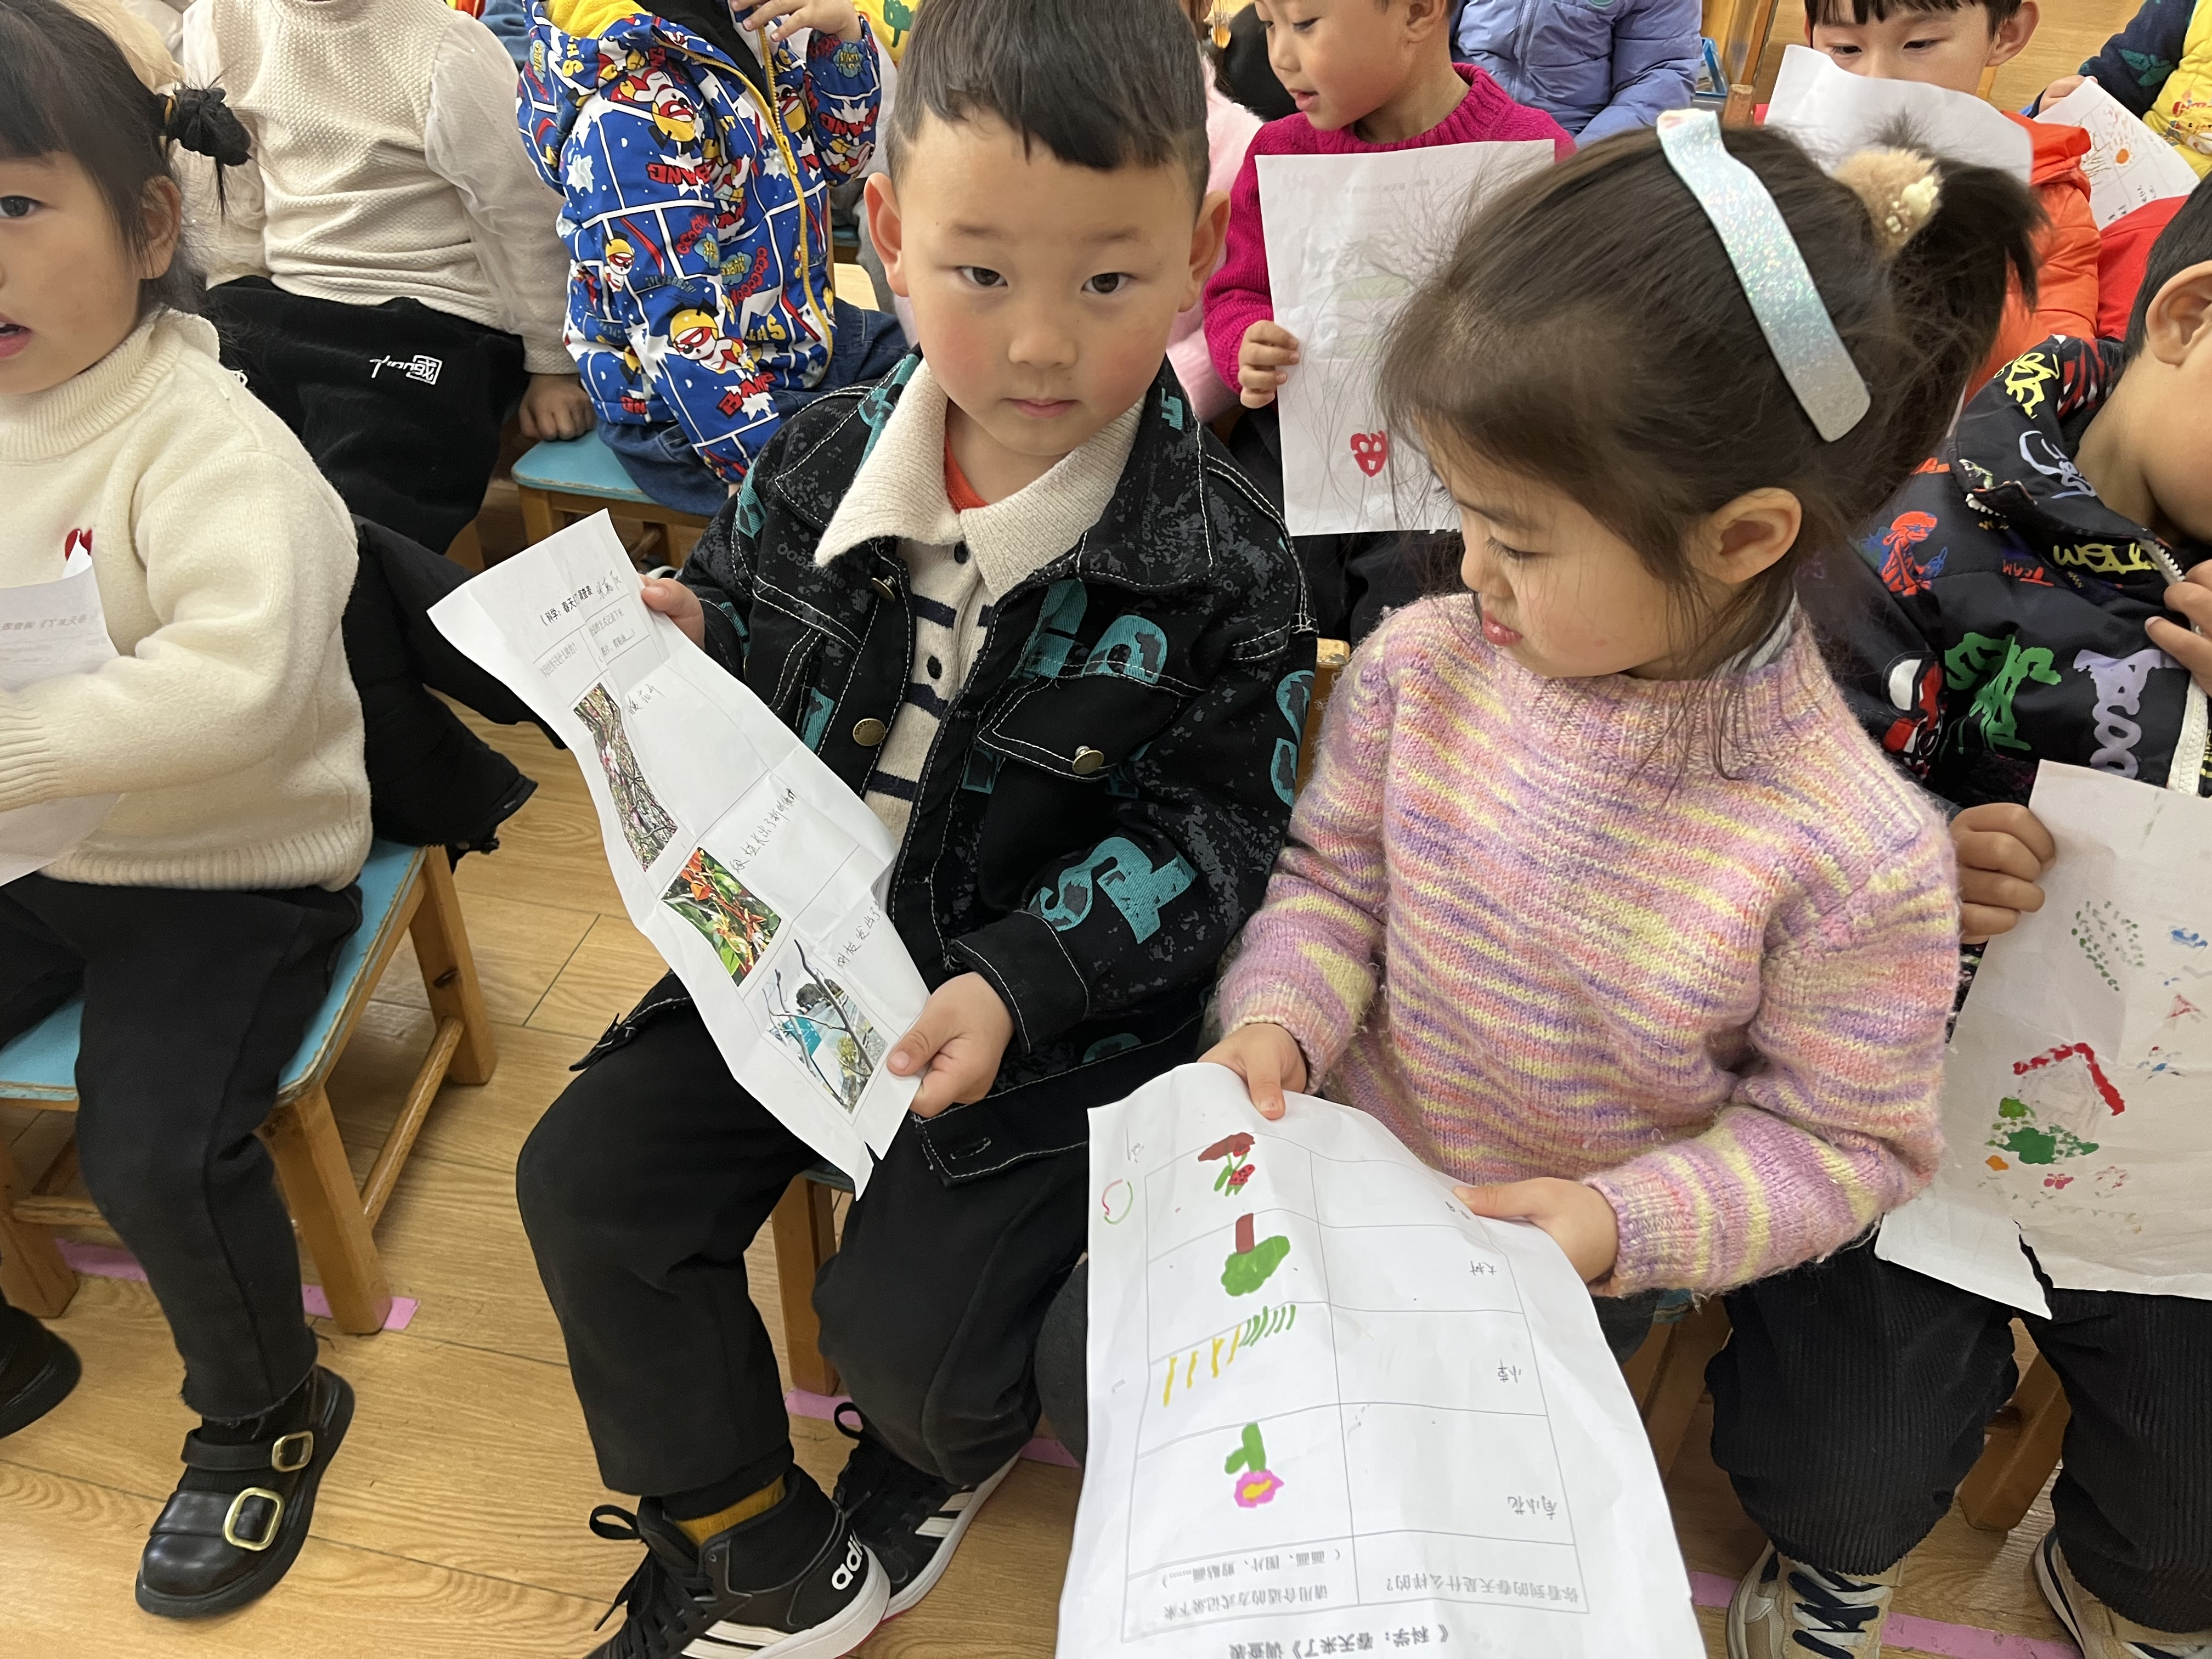
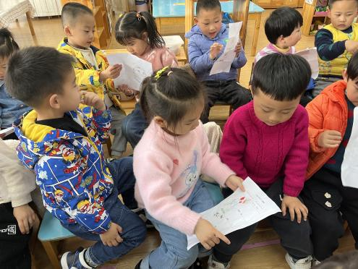

户外活动篇
攀爬架
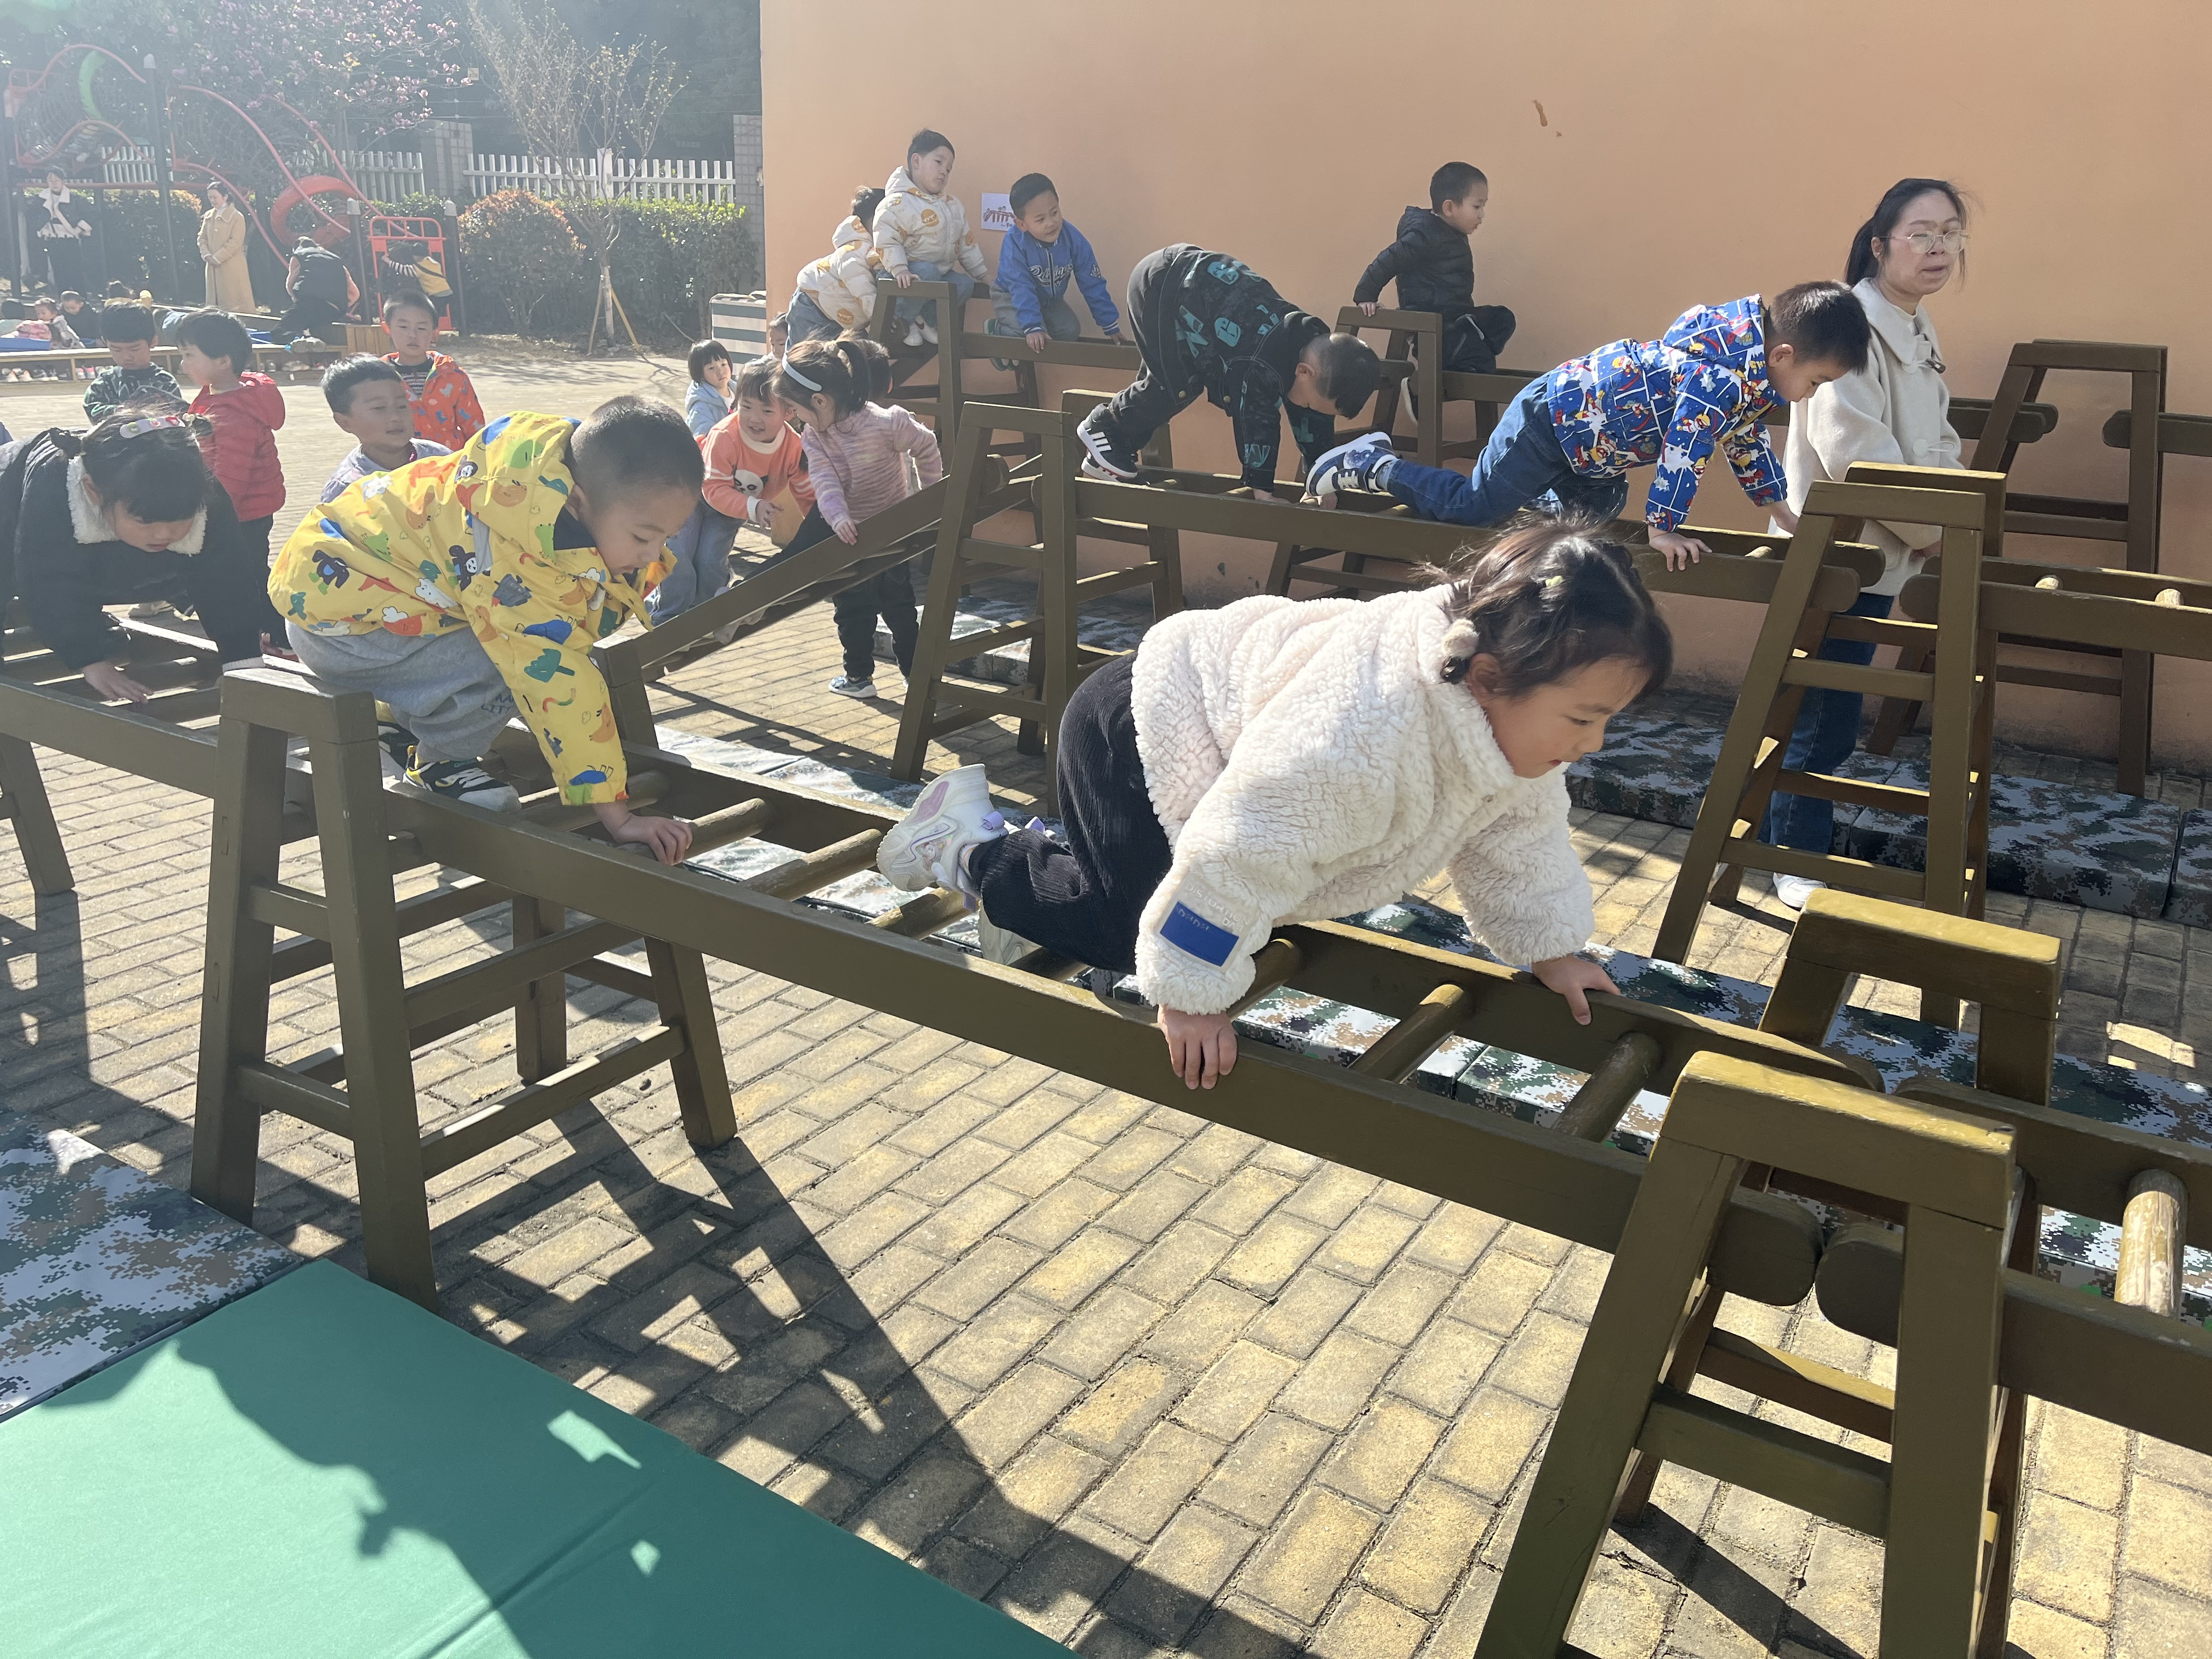
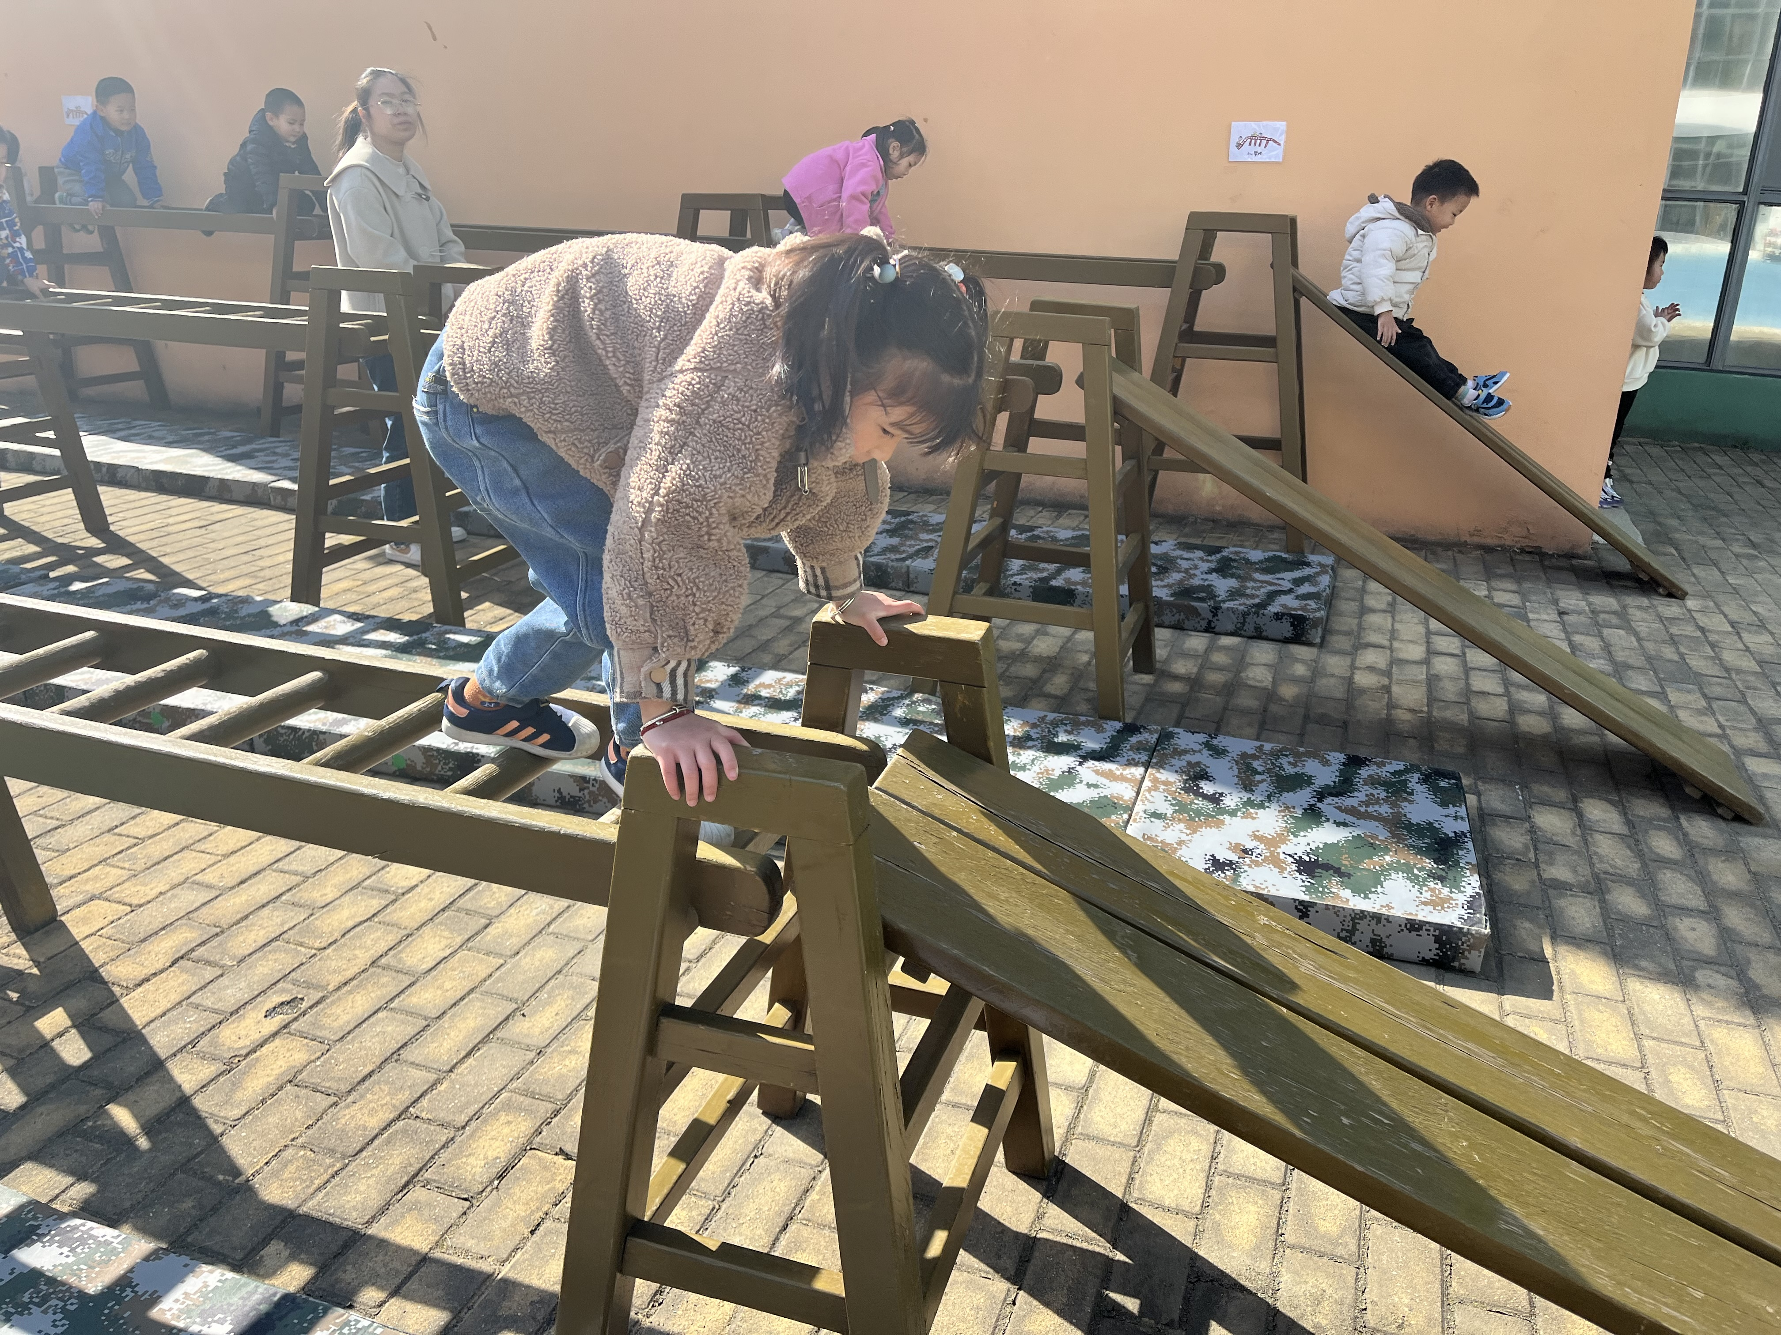
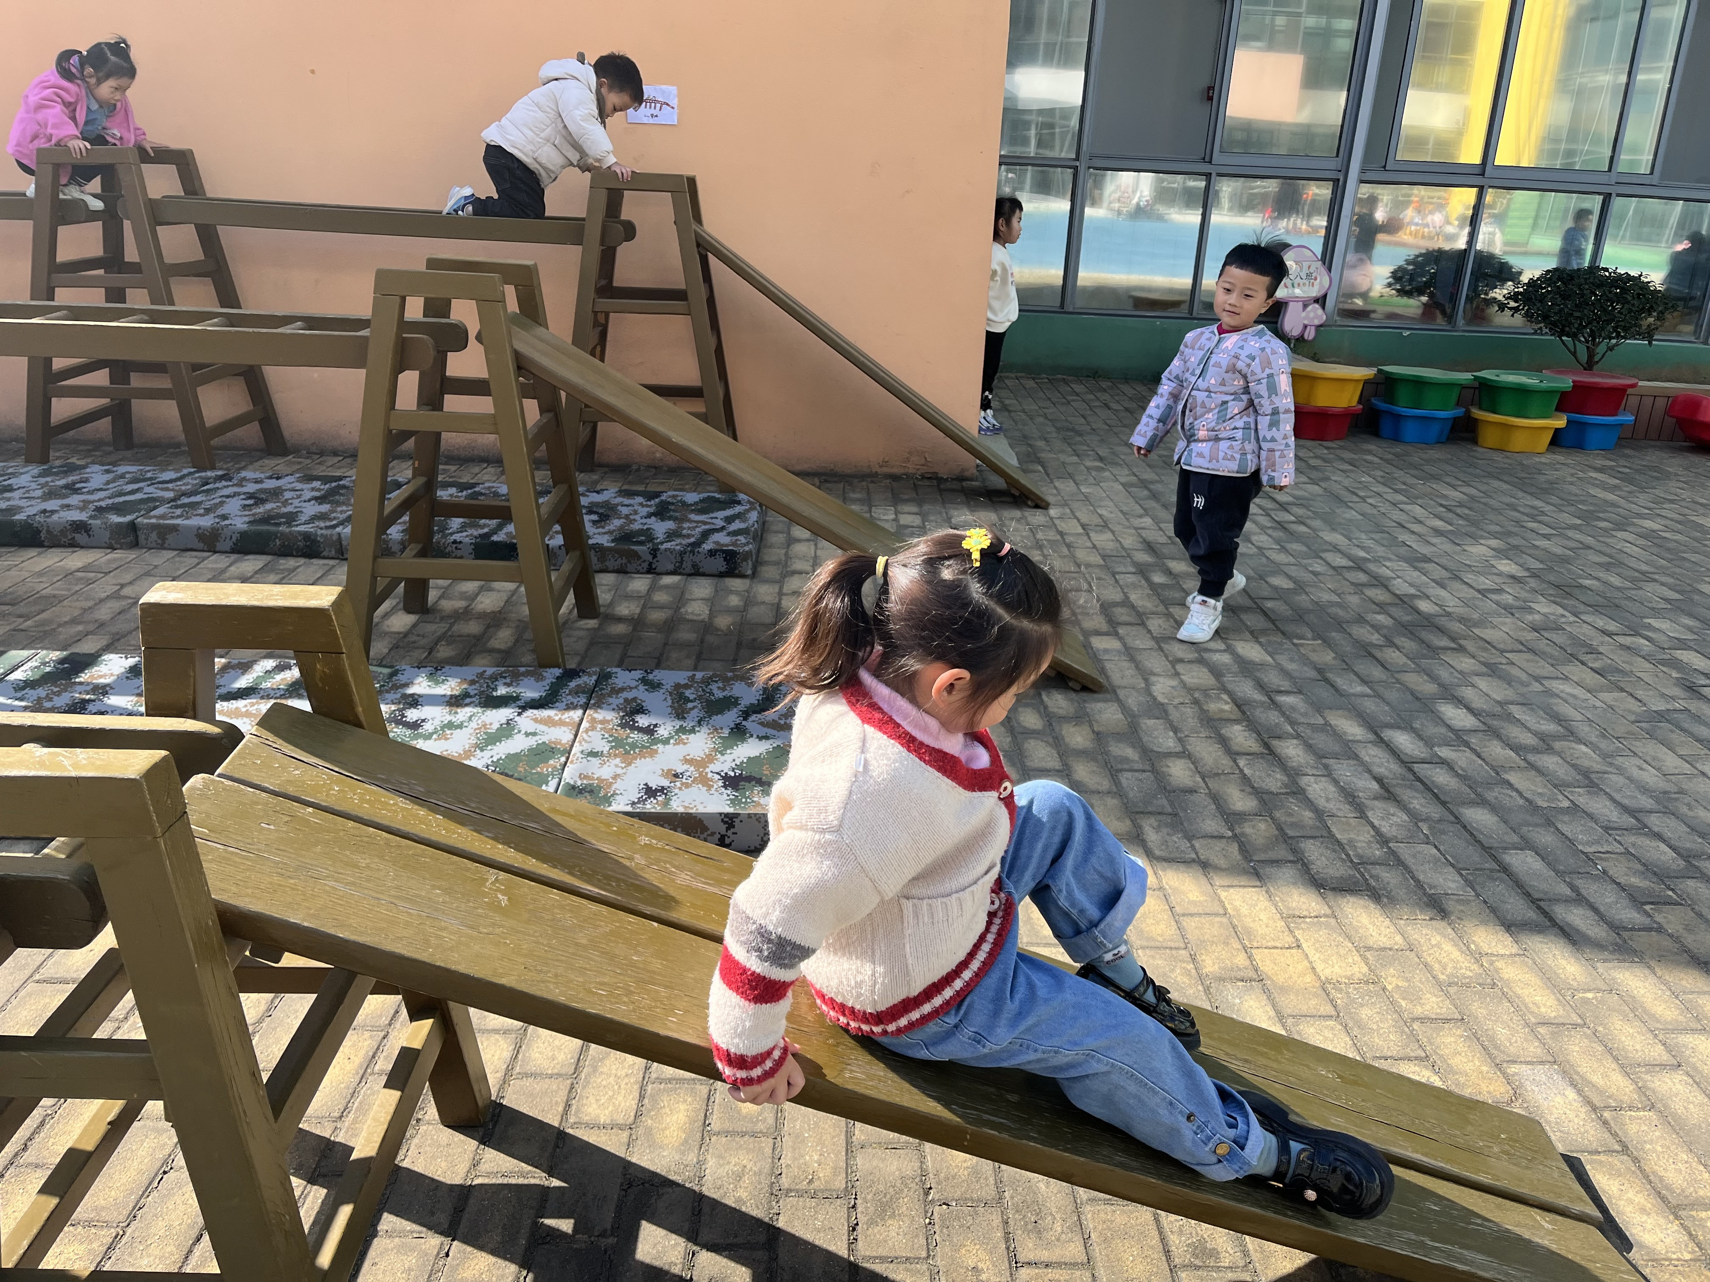
今天我们来到了攀爬架，快来看看小朋友们的活动照片吧！

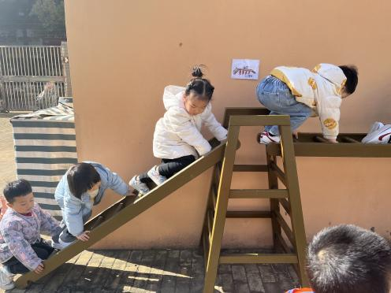
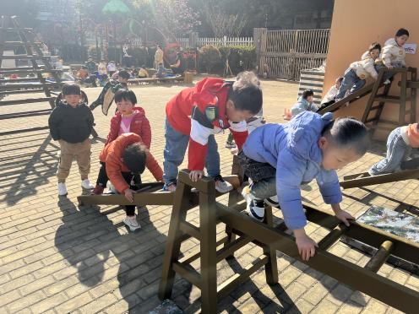
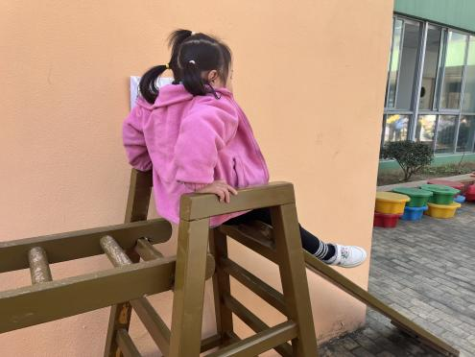

家园配合
各位家长好！
1.最近是各种传染病发病的高峰期，请大家注意幼儿的个人卫生并少去人群聚集的地方，以防被传染。为了班级所有的小朋友们的健康着想，若幼儿在家一旦出现有发热，呕吐等相关症状请在家休息哦。谢谢配合！
执笔人：王婳

